PHÒNG GIÁO DỤC  TRƯỜNG THCS | ĐỀ KIỂM TRA CUỐI KÌ II- NĂM HỌC 2023-2024  Toán 8- Thời gian làm bài 90p- Kết Nối Tri Thức - ĐỀ SỐ 1
Phần I: TRẮC NGHIỆM
Câu 1. Phân thức bằng phân thức nào trong các phân thức sau?
A. . B. . C. . D. .
Câu 2. Nếu là một nghiệm của phương trình có dạng thì
A. B.
C. D.
Câu 3. Một người mua 30 bông hoa hồng và hoa cúc. Nếu số bông hoa hồng là (bông) thì số bông hoa cúc là
A. B. C. D.
Câu 4. Đồng euro (EUR) là đơn vị tiền tệ chính thức của một số quốc gia thành viên của Liên minh châu Âu. Vào một ngày, tỉ giá giữa đồng euro và đồng đô là Mỹ (USD) là: . Vào ngày đó euro có giá trị bằng bao nhiêu đô la Mỹ?
A. B.
C. D.
Câu 5. Gọi lần lượt là giao điểm của đường thẳng với hai trục . Khi đó diện tích của tam giác là: (đơn vị trên các trục tọa độ là centimet).
A. B. C. D.
Câu 6. Lớp 8B có 24 nam và 18 nữ.Lớp phó lao động chọn một bạn để trực nhật trong một buổi học.Xác suất thực nghiệm của biến cố “Một bạn nữ trực nhật lớp trong một buổi học”là :
A. B. C. D. 1
Câu 7. Bạn An gieo một con xúc xắc 50 lần và thống kê kết quả các lần gieo ở bảng sau:
Mặt | 1 chấm | 2 chấm | 3 chấm | 4 chấm | 5 chấm | 6 chấm
Số lần xuất hiện | 10 | 8 | 6 | 12 | 4 | 10
Kết quả thuận lợi của biến cố “Gieo được mặt có số chấm lẻ” là:
A. B. C. D.
Câu 8. Cho có các kính thước như hình vẽ, khi đó tỉ số độ dài của và bằng:  A. 2 . B. .  C. 6 . D. 3 . | 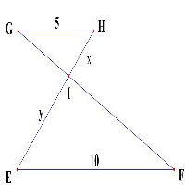
Câu 8. Cho có các kính thước như hình vẽ, khi đó tỉ số độ dài của và bằng:
A. 2 . B. . C. 6 . D. 3 .
Câu 9. Cho tam giác , điểm thuộc cạnh sao cho . Đường thẳng đi qua và song song với cắt ở . Đường thẳng đi qua và song song với cắt ở . Biết chu vi tam giác bằng . Chu vi của các tam giác và lần lượt là
A. B. . C. . D. .
Câu 10. Hình vẽ bên mô tả một ô lưới mắt cáo có dạng hình thoi với độ dài hai đường chéo là và . Độ dài cạnh ô lưới mắt cáo đó là bao nhiêu (kết quả làm tròn đến hàng đơn vị) | 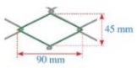
A. B. C. D.
Câu 11. Gieo một con xúc xắc cân đối và đồng chất. Xác suất thực nghiệm của biến cố “Gieo được mặt có số chấm lẻ” là
A. B. 1 C. D.
Câu 12. Bạn An gieo một con xúc xắc 50 lần và thống kê kết quả các lần gieo ở bảng sau:
Mặt | 1 chấm | 2 chấm | 3 chấm | 4 chấm | 5 chấm | 6 chấm
Số lần xuất hiện | 10 | 8 | 6 | 12 | 4 | 10
Xác suất thực nghiệm của biến cố “Gieo được mặt 4 chấm” là bao nhiêu % ?
A. B. C. D.
Phần II: TỰ LUẬN
Bài 1: Giải phương trình sau
a. b.
Bài 2: a. Vẽ đồ thị của các hàm số và trong cùng một mặt phẳng tọa độ.
b. Gọi , lần lượt là giao điểm của đường thẳng ; với trục hoành và giao điểm của hai đường thẳng là . Tìm tọa độ giao điểm , , .
Bài 3: Hiệu hai số là 12. Nếu chia số bé cho 7 và lớn cho 5 thì thương thứ nhất lớn hơn thương thứ hai là 4 đơn vị. Tìm hai số đó.
Bài 4: Cho vuông ở B có đường cao BH. Đường phân giác AD cắt BH tại E. Chứng minh rằng:
a. . b. c.
Bài 5: Cho một hình chóp tứ giác đều S.ABCD có diện tích đáy là , trung đoạn . Tính diện tích xung quanh, diện tích toàn phần (tức là tổng diện tích các mặt ) của hình chóp tứ giác đều S.ABCD.
Bài 6: Tìm , thỏa mãn
HƯỚNG DẪN GIẢI HOẶC ĐÁP ÁN
Phần I : TRẮC NGHIỆM
Câu | 1 | 2 | 3 | 4 | 5 | 6 | 7 | 8 | 9 | 10
Đáp Án | B | A | B | D | D | A | A | B | C | D

Câu | 11 | 12 | 13 | 14 | 15 | 16 | 17 | 18 | 19 | 20
Đáp Án | A | A
Phần II: TỰ LUẬN
Bài 1: a. Ta có:  .  Vậy: …: . | b. Ta có:  Vậy :.. :.
Bài 2: a. Với : Cho thì . Ta có:  Cho thì . Ta có:  Đồ thị của hàm số là đường thẳng đi qua hai điểm và |  | 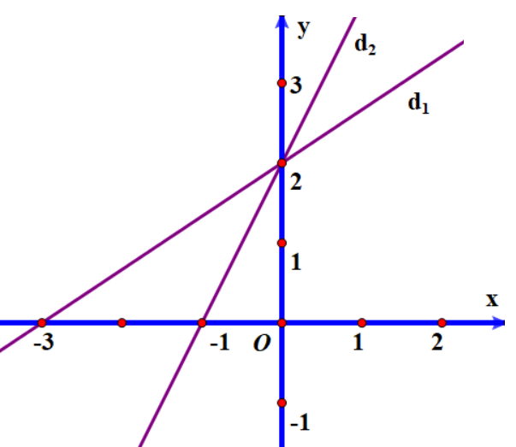
+ Với ta có: Cho thì . Ta có:
+ Cho thì . Ta có:
Đồ thị của hàm số là đường thẳng đi qua hai điểm
b. Dựa vào đồ thị hàm số trên ta có:
Giao điểm của đường thẳng với trục hoành là .
Giao điểm của đường thẳng với trục hoành là
Giao điểm của hai đường thẳng và là
Bài 3: Gọi số bé là . Số lớn là .
Chia số bé cho 7 ta được thương là :. Chia số lớn cho 5 ta được thương là:
Vì thương thứ nhất lớn hơn thương thứ hai 4 đơn vị nên ta có phương trình:
Giải phương trình ta được
Vậy số bé là 28; Số lớn là: 28 +12 = 40.
Bài 4:
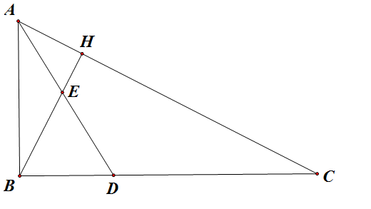 | a. Xét và có  +  + (vì AD là phân giác của tam  giác )  Do đó:
b. Xét và có
+ ; + chung
Nên:
Suy ra: hay
c. Vì AE là phân giác của nên :
Vì AD là phân giác của nên :
Từ ; và suy ra:
Bài 5: a. Độ dài cạnh đáy của hình chóp tứ giác đều S.ABCD là:
Suy ra nên
Diện tích xung quanh của hình chóp tứ giác đều S.ABCD là:
b. Diện tích toàn phần của hình chóp tứ giác đều S.ABCD là:
Bài 6: Ta có:
Do đó:
Nên:
+) hay +) hay
Vì vậy:

Dưới đây là lịch tập Calisthenics chi tiết trong 7 ngày (lặp lại cho 4 tuần) được thiết kế riêng để giảm mỡ và phù hợp với người mới bắt đầu:
Nguyên tắc tập luyện (Quan trọng):
- Thời gian tập: 15 - 20 phút mỗi buổi.
- Hình thức: Tập xoay vòng (Circuit Training). Làm hết một lượt các động tác trong 1 ngày là 1 vòng. Nghỉ 90 giây giữa mỗi vòng. Cố gắng thực hiện 3-4 vòng/buổi.
- Thời gian nghỉ giữa các động tác: 30 giây.
- Khởi động: Luôn dành 3-5 phút xoay khớp cổ tay, cổ chân, vai và gối trước khi tập.

LỊCH TẬP CHI TIẾT 7 NGÀY
Thứ Hai: Tập trung toàn thân & Cardio
- Jumping Jacks (Nhảy dang tay chân): 30 lần (Đốt mỡ nhanh).
- Incline Push-ups (Chống đẩy kê cao tay): 10-12 lần (Chống tay lên ghế hoặc thành giường để giảm tải trọng cho người mới).
- Squats (Đứng lên ngồi xuống): 15 lần (Giữ lưng thẳng).
- Plank: Giữ trong 30 giây.
Thứ Ba: Tập trung cơ bụng & Sức bền
- High Knees (Chạy nâng cao đùi tại chỗ): 40 nhịp.
- Lying Leg Raises (Nằm nhấc chân): 10 lần (Tập bụng dưới).
- Bird-Dog: 10 lần mỗi bên (Tốt cho lưng và cơ lõi).
- Mountain Climbers (Leo núi tại chỗ): 20 lần.
Thứ Tư: Nghỉ ngơi tích cực
- Đi bộ nhanh hoặc vận động nhẹ nhàng 15-20 phút. Đừng ngồi một chỗ quá lâu.
Thứ Năm: Tăng cường sức mạnh phần thân dưới & Ngực
- Lunges (Chùng chân): 10 lần mỗi chân.
- Wall Sit (Dựa lưng vào tường ngồi xổm): Giữ trong 30 giây.
- Knee Push-ups (Chống đẩy bằng đầu gối): 12 lần (Tập trung vào cảm nhận cơ ngực).
- Plank Shoulder Taps (Plank chạm vai): 16 lần.
Thứ Sáu: Đốt mỡ cường độ cao (HIIT)
- Jumping Jacks: 40 lần.
- Bicycle Crunches (Đạp xe trên không): 20 lần.
- Burpees (phiên bản cơ bản - không cần chống đẩy): 8-10 lần.
- Plank: Giữ đến khi không thể giữ thêm (Max hold).
Thứ Bảy: Vận động nhẹ nhàng / Tự chọn
- Có thể tập lại các động tác bụng hoặc đi bộ cùng gia đình.
Chủ Nhật: Nghỉ ngơi hoàn toàn
- Để cơ bắp phục hồi và tái tạo.

Giải thích động tác cho người mới:
- Chống đẩy kê cao tay (Incline Push-ups): Vì bạn nặng 80kg và ít tập, chống đẩy dưới đất sẽ rất nặng và dễ chấn thương cổ tay. Hãy chống tay lên một mặt phẳng cao (bàn, ghế vững chắc) để làm quen.
- Squat: Xuống chậm, lên nhanh. Hãy tưởng tượng như bạn đang ngồi xuống một chiếc ghế vô hình để tránh đau đầu gối.
- Plank: Phải giữ mông không quá cao cũng không quá thấp, siết chặt bụng.
Lời khuyên về dinh dưỡng (Chiếm 70% kết quả giảm bụng):
- Cắt giảm tinh bột trắng: Giảm bớt cơm, phở, bánh mì trắng vào buổi tối. Thay bằng khoai lang hoặc gạo lứt nếu có thể.
- Tăng đạm: Ăn thêm ức gà, cá, trứng, đậu hũ để giữ cơ bắp.
- Bỏ đồ uống có đường: Bia, nước ngọt là kẻ thù số 1 của mỡ bụng ở tuổi 40.
- Uống đủ nước: Uống 1 ly nước lớn trước bữa ăn 15 phút.

